**FACULTAD DE INGENIERÍA**

**PERÍODO ACADÉMICO: 2020-2**

|  |  |
| --- | --- |
| ALUMNO: | CÓDIGO: |
| FECHA:  FECHA: | TIEMPO: 60 min |

**SISTEMAS DE INFORMACIÓN GERENCIAL**

**TALLER 2 – EXAMEN FINAL**

|  |
| --- |
| **Instrucciones:**   * En la calificación se tomará en cuenta el orden y redacción de las respuestas * La práctica es personal. No está permitida la conversación entre los alumnos durante el desarrollo de la prueba, cualquier intento de copia implicará la anulación de la prueba. * Revise los supuestos y consideraciones del problema. Si para su respuesta, usted incluye supuestos adicionales, indíqueles de forma explícita antes de responder. * Soluciones entregadas luego del plazo del examen, tendrán la calificación de CERO. * Cualquier duda o consulta la pueden realizar al profesor del curso quien estará disponible durante la duración del caso. * Al subir su archivo con la solución utilizar el siguiente formato:  SIE_TALLER2.APEPATERNO.APEMATERNO   ***Ejemplo***: SIE_TALLER2.PACHAS.CHURA.doc |
|  |

**PREGUNTA 1 (10 PUNTOS)**

**Construir un *tablero de control* o *Dashboard* que incluya lo siguiente:**

En la tabla PAGOS se guarda la información de los **pagos en línea** realizados por citas de una importante clínica para los meses de agosto, setiembre y octubre del 2020. El campo MONTO_BASE indica el pago realizado por el cliente, el cual no es el costo total de la CONSULTA MÉDICA pues todos los clientes cuentan con una póliza de una ***Aseguradora local*** (por ejemplo, RIMAC, PACÍFICO, MAPFRE). Es decir, si el cliente pagó un monto base de 50 soles y la aseguradora tiene un COPAGO del 75%, dicho monto pagado por el cliente equivale al 25% del costo real de la consulta, siendo ésta 200 soles.

1. Las relaciones por establecer en Power BI son las siguientes:

* PAGOS (COD_SEDE) 🡪 SEDES (CODIGO_SEDE)
* PAGOS (COD_ESPECIALIDAD) 🡪 SEDES (CODIGO_ESPECIALIDAD)
* PAGOS (COD_OPERADOR) 🡪 OPERADOR (CODIGO)
* PAGOS (COD_ASEGURADORA) 🡪 ASEGURADORA (CODIGO_ASEG)

1. Hay que considerar que las especialidades de PEDIATRIA y CARDIOLOGIA tienen un descuento del 10% sobre el monto base. La especialidad de GINECOLOGIA tiene un descuento del 15%.
2. El monto que pagó el cliente (tabla PAGOS) no es el monto total que percibe la clínica por consulta, sino que la aseguradora es responsable de pagar un porcentaje (copago). La distribución de los pagos esta indicado en la tabla de aseguradoras por el campo ***COPAGO***. Por ejemplo, si el copago es 80%, quiere decir que el pago realizado por el cliente solo representa el 20% del costo total de la atención, el 80% será pagado por la aseguradora. **Agregar una columna con el pago total que percibe la clínica en base a la aseguradora y al monto base.**
3. En función al monto final pagado por el cliente (incluye los descuentos), los operadores de pago cobran una comisión por transacción, es decir, si el cliente paga 25 soles y el operador es VISA, la comisión será 3.5% del monto pagado. Agregar una columna con la comisión por transacción. Vale decir que la comisión por operador de pago se encuentra en la tabla de OPERADOR.
4. Gráfico de barras verticales que incluya los operadores de pago en la clínica (visa, mastercard, american express, diners club) en el eje y como valores la comisión total pagada (se obtiene en el punto 4).
5. Tarjeta o CARD con la comisión pagada a los operadores.
6. Tarjeta o CARD con el pago total percibido por la clínica (incluido el monto que cubren las aseguradoras).
7. Gráfico de Jerarquías o Treemap que incluya las ESPECIALIDADES y el número de citas por especialidades (recuento). La gerencia necesita saber cual especialidad es la más demandada.
8. Gráfico circular con las sedes que generan más ingresos a la clínica (Considerar el monto total percibido, es decir, el pago del cliente y el pago de la aseguradora).
9. Gráfico de barras horizontales con el TOP 10 de los médicos que tuvieron más atenciones (Incluir el filtro TOP N).
10. Agregar segmentaciones por SEDE y por FECHA DE PAGO.

**PREGUNTA 2 (10 PTS)**

La Universidad de Lima ha implementado un CRM en su unidad de negocio de *EDUCACIÓN EJECUTIVA*. El Director Comercial necesita tener un tablero de control para validar el avance de las ventas (alumnos inscritos) por cada maestría. Para ello, le solicita a usted generar un Tablero de Control en Power BI con las siguientes restricciones:

1. En el archivo excel ***TALLER2_SIE_PREGUNTA2*** se encuentran las siguientes tablas:

* Formulario: Incluye la información de todas las personas que se registraron en el formulario de la Web, también llamados Leads o Prospectos.
* Fase: Se relaciona con la tabla **Formulario** a través del campo *Fase*.
* Productos: Se vincula con la tabla Formulario a través del campo *Código Maestría* (Tabla Productos) 🡪 *Maestría (Tabla Formulario).*
* Vendedor: Se vincula con la tabla Formulario a través del campo *Código Vendedor (Tabla Vendedor)* 🡪 *Código de Vendedor (Tabla Formulario).*

1. **Descuento por Maestría:** La maestría de MDE tiene un descuento de 20% y la maestría de MBA tiene un descuento de 25%.
2. **Descuento de Egresado:** Si la Universidad de procedencia del Lead o Prospecto es “Universidad de Lima”; deberá aplicarse un descuento adicional del 10% sobre el monto previamente descontado en el punto 2. Para mayor detalle, ver el siguiente ejemplo:

|  |  |  |  |
| --- | --- | --- | --- |
| Lead | Programa | Universidad | Precio con Descuento Total  (Dscto Producto * Dscto Univ) |
| Juan Pérez | MBA | Universidad de Lima | 75%* 90% = 67.5% |
| Diego Ramos | MDOP | Universidad de Lima | 100% * 90% = 90% |
| Luis Martinez | MDE | Universidad XYZ | 80% * 100% = 80% |
| Carlos Torres | MDE | Universidad de Lima | 80% * 90% = 72% |
| Pedro García | MTPF | Universidad ABC | 100% (no hay descuento) |

1. Agregar una columna adicional a la tabla **Formulario** con el ***Precio Final*** de la maestría (incluyendo los descuentos del punto 2 y punto 3).
2. Cuando un Lead de la tabla **Formulario** se encuentra en la fase de **INSCRITO**, quiere decir que el Lead o Prospecto ya ha realizado el PAGO de la maestría.
3. Agregar una columna con el BENEFICIO ESPERADO para el **vendedor** que se calcula multiplicando el ***Precio Final*** (obtenido en el punto 4) por la probabilidad de la fase **(tabla Fases)** por la comisión del producto (**tabla Productos**)
4. Generar los siguientes gráficos:

* Gráfico circular con el ***Beneficio Esperado*** por vendedor, en base a la tabla **Formulario**.
* Gráfico de barras verticales apiladas donde el eje X contenga a los vendedores y como valores, la cantidad de Leads asignados.
* Gráfico de jerarquías (Treemap) con el TOP 10 de las universidades de procedencia de los Leads en base al ***Precio Final*** obtenido en el punto 4.
* **Agregar un gráfico de tarjeta (CARD) con el monto *TOTALPAGADO*. Es decir, el monto de los alumnos en fase INSCRITO (ver punto 5).**
* Agregar **DOS** componentes de Segmentación de Datos:
  + Por fecha de Registro.
  + Por Maestría y/o Producto.
* Agregar un gráfico de tarjeta (CARD) con el total de ***Beneficio Esperado*** por vendedor (en base a la comisión, la probabilidad y el precio) calculado en el punto 6.

**Nota: El siguiente gráfico solo es referencial**

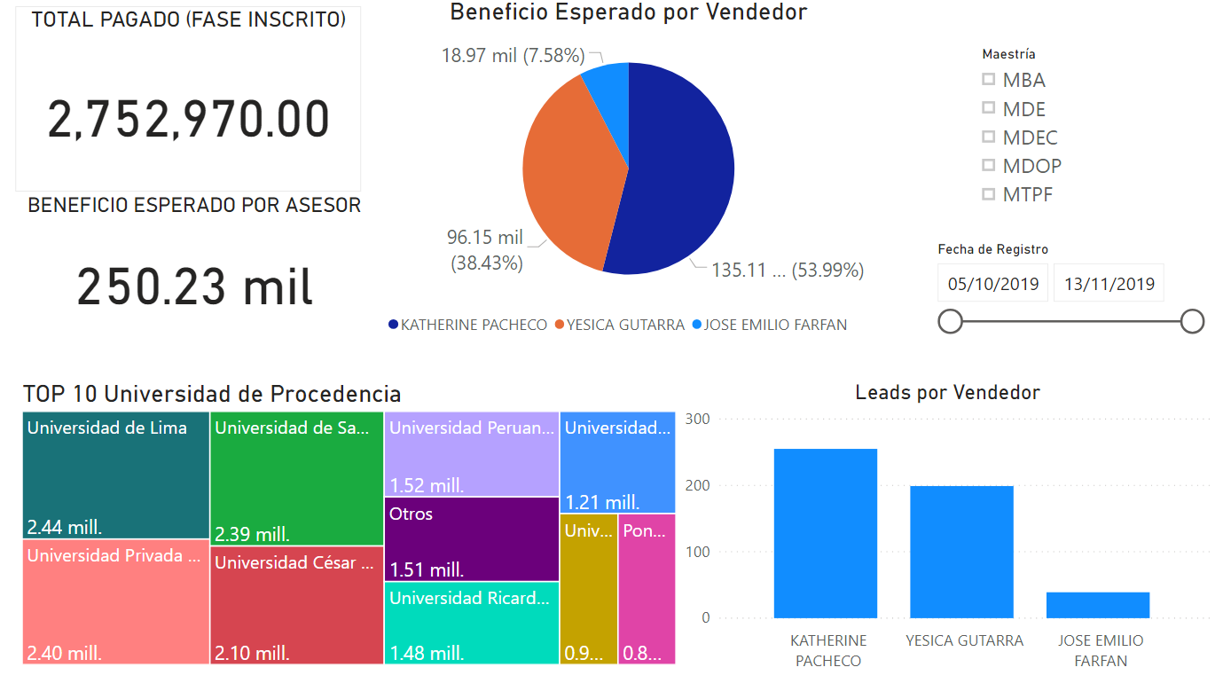

**INDICACIONES**

* El examen iniciará a las 7:20 am y terminará a las 8.30 am. Si se envía después de dicha hora, se le descontará puntos en contra.
* Cualquier consulta sobre el examen hacerla a través del CHAT privado para no incomodar a sus compañeros.
* Se debe enviar a través de EVALUACIONES Y ENVÍO DE TRABAJOS de Blackboard.
* Se deberá enviar un único archivo de extensión PBIX. No se aceptarán archivos comprimidos (.ZIP o .RAR).

**¡MUCHOS ÉXITOS!**

**Prof. Carlos Pachas**